LES PASSEJAÏRES DE VARILHES FICHE ITINÉRAIRE
MIREPOIX n° 20
Commune de départ et dénomination de l’itinéraire :
- Dun – Parking sous les platanes devant la mairie/école de Dun – Tapia, le Roc Troué, Vira, le Thuriège et Engraviès en boucle depuis Dun.

Date, animateur(trice), nombre de participants (éventuel) :
- 27.05.2021 – J.Gaillard et M. Morvan – 13 participants (Reportage photos)

L’itinéraire est décrit sur les supports suivants :
- Parcours "inventé" par les organisateurs de la manifestation annuelle, "adapté" par les animateurs du club.

Classification, temps de parcours, dénivelé positif, distance, durée :
- Randonneur – 5h00 – 680 m – 15,5 km – Journée Indice d’effort : 72

Balisage : Quelques traces de balisage jaune ancien et poteaux directionnels partiels et vétustes sauf d’Engraviès à Dun (Balisage jaune doublé d’orange récent).
Particularité(s) : Ce parcours correspond, à-peu-près, à ceux empruntés, de 2012 à 2019, au mois de février, pour la marche programmée dans le cadre de la manifestation annuelle "Trail et marche du Maquis" organisée par l’association AS Douctouyre. Des membres de notre club y participaient sous la conduite d’Olivier Nadouce, Jean-Claude Emlinger ou Bernard Mouchague.

Site ou point remarquable :
- Le point de vue depuis le col sous le sommet du Pitou
- La montée vers le Roc Troué (Traoucat) et le site
- Le Mont Thuriège, sa table d’orientation et le panorama à 360°

Trace GPS : Oui

Distance entre la gare de Varilhes et le lieu de départ : 20 km par Calzan ; 24 km par la D 12 et Les Issards

Observation(s) :
- Attention, la montée vers le site du Roc Troué est très belle mais rude : 125 mètres de dénivelé positif sur une distance de 400 mètres.
- En 2021, le sentier montant de Ploumail jusqu’au col situé sous le Pitou n’est pas en très bon état (Végétation envahissante).
- Au début de la montée vers le Thuriège, au moment où on quitte la route asphaltée, la trace est délicate à trouver. Il faut quitter la route et passer sous la clôture au km 9,4 environ. Il faut suivre la bordure du pré en laissant le talweg à main droite. Il faut monter jusqu’à l’extrémité Est du pré (Ne pas rentrer dans le bois bien qu’un chemin vous y invite). Là, vous trouverez une sente bien marquée, orientée vers l’Est (Voir photo aérienne "commentée" ci-dessous.

"Cette fiche participe à la constitution d'une mémoire des itinéraires proposés par les animateurs du club. Eux seuls y ont accès. Ils s'engagent à ne pas la diffuser en dehors du club."
Date de la dernière mise à jour : 29 mai 2021

La carte
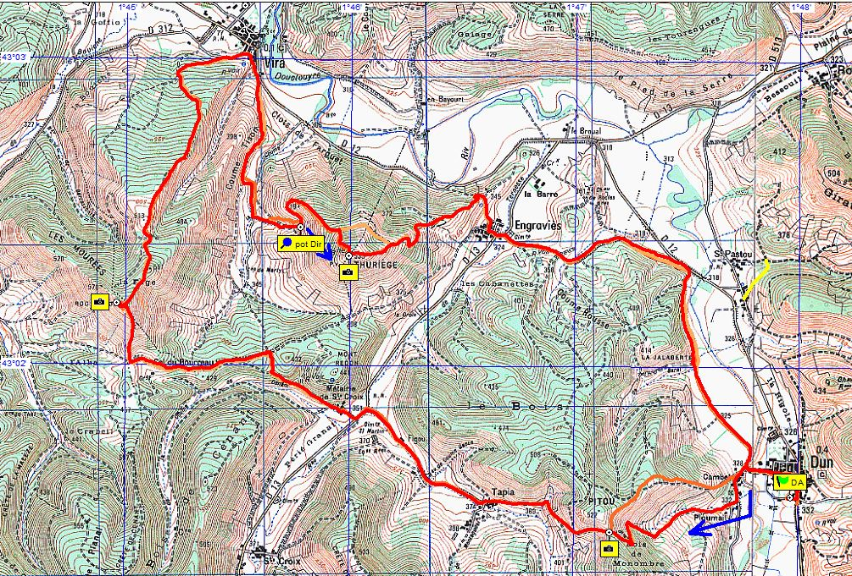
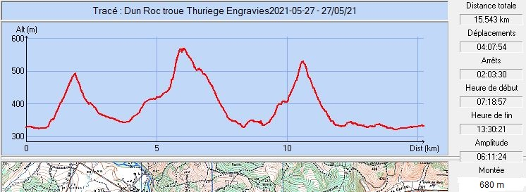

Le début de la montée vers le Thuriège : Une trace difficile à trouver !
En rouge la trace suivie ; Indiquée par des flèches, la trace qu’il fallait rechercher. Elle
rejoint le sentier du Thuriège (Poteau directionnel) ici

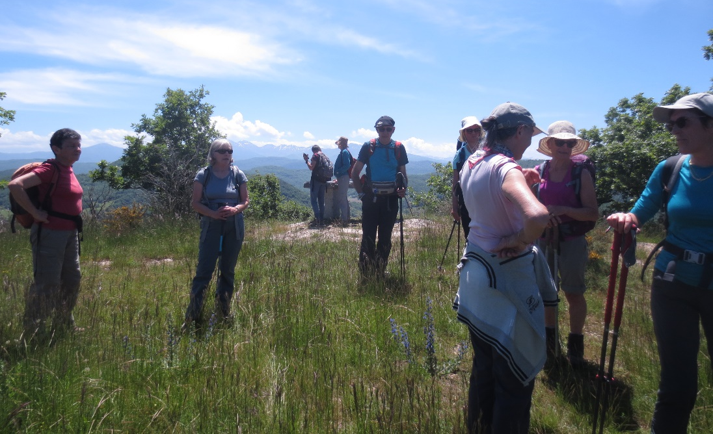
Mai 2021 : Le groupe au sommet du Thuriège

